XIV. TÁVHŐSZOLGÁLTATÁSI KONFERENCIA ÉS KIÁLLÍTÁS

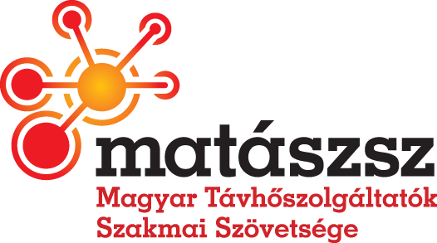**2014. MÁJUS 14-15-16 (szerda-csütörtök-péntek)**

**Danubius Health Spa Resort Helia\*\*\*\***

**(1133 Budapest, Kárpát u. 62-64.** [www.danubiushotels.com/helia](http://www.danubiushotels.com/helia) )

# E L Ő A D Á S R A J E L E N T K E Z É S

# Visszaküldendő (e-mailben) legkésőbb 2014. április 15-ig.

|  |  |
| --- | --- |
| **Előadó neve, beosztása** |  |
| **Intézmény neve, címe** |  |
| **Előadó elérhetősége**:  telefonszám  mobil |  |
| e-mail cím |  |
| **Előadás címe**  (időtartam kb. 15-20 perc)  *Kérjük, lehetőség szerint a program tematikájának megfelelő témát szíveskedjen választani.* |  |
| **Technikai eszközigény:** |  |
| projektor |  |
| laptop |  |
| egyéb |  |
| **Saját technikai eszköz** |  |

**Amennyiben megtiszteli rendezvényünket előadásával, kérjük az adatlapot kitöltve,**

**a MaTáSzSz szervezője részére 2014. április 15-ig, lehetőség szerint e-mailen visszaküldeni szíveskedjen.**

………………, 2014..………………………………………….. …………………………………….………………

dátum aláírás/elektronikus aláírás

**Postacím: MaTáSzSz -** 1518 Budapest 112., Pf. 66.

**Szervező: Gallóné dr. Farkas Katalin**

**Telefon: 06-1-700-5700**

**mobil: 06-30-560-27-23**

**E-mail:** [**kfgallone@mataszsz.hu**](mailto:kfgallone@mataszsz.hu)**;** [mataszsz@mataszsz.hu](mailto:mataszsz@mataszsz.hu)

**web:**  **www.mataszsz.hu**